HA3
Antiquité
Une architecture antique,
la mosaïque gallo-romaine
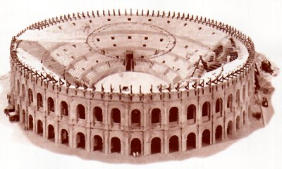
Les arènes d’Arles

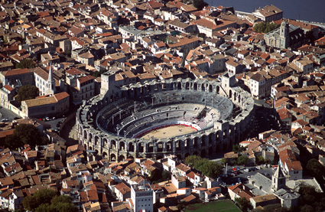
Les Arènes d'Arles sont un amphithéâtre romain construit vers 80 ap. J.-C. / 90 ap. J.-C., dans le cadre des extensions flaviennes de la ville. L’amphithéâtre d'Arles est le monument le plus important de l’ancienne colonie romaine qu'il nous est permis d’admirer, quelque deux millénaires après son édification. Son architecture est entièrement conçue en rapport avec sa vocation de lieu à grands spectacles, accueillant un nombreux public.

Les arènes reprennent les caractéristiques classiques de ce type de construction et s'inspirent du Colisée de Rome tout juste terminé : un système d'évacuation par de nombreux couloirs d'accès, une scène centrale de forme elliptique entourée de gradins, des arcades, ici sur deux niveaux, le tout pour une longueur totale de 136 mètres, soit d’une dimension supérieure à celle des arènes de Nîmes construites peu après mais cependant mieux conservées (l'attique de couronnement des arènes d'Arles a malheureusement disparu). Cet édifice pouvait accueillir 25 000 spectateurs.

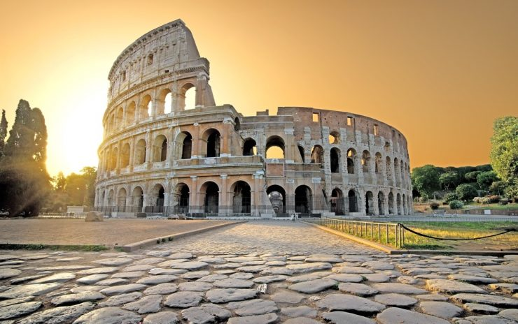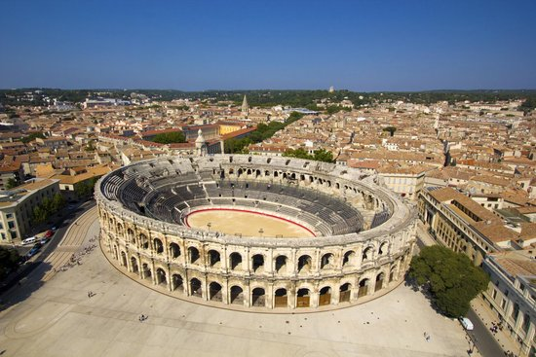

Colisée de Rome Arènes de Nîmes

Le pavement de mosaïque
de Saint-Romain-en-Gal

Vers 200 av. J. C.
Tesselles de pierre, marbre, verre - 8,86 m x 4,46 m
Musée d'archéologie nationale Saint-Germain-en-Laye
Partie abîmée

La cueillette des fruits
Fête des morts
Les vendanges
Le pressurage des olives
Semaille de fèves
Tressage des paniers
Hiver
Automne
Printemps
Eté
Le
foulage
du raisin
La cueillette des olives
La meule
Sacrifice
aux
lares

Labours
et
semailles
Le poissage des jarres
Transport
du fumier
Four
à pain

Plantes
Plantes
Plantes
Plantes

